Dzieci z pokolenia "iGen".

Co im grozi przez smartfony?
Maluchy, już od najmłodszych lat, a nawet kilkumiesięczne niemowlęta, regularnie korzystają z urządzeń mobilnych i aplikacji. Jaki to ma wpływ na ich rozwój, emocje i kompetencje społeczne?
"Pokolenie pochylonych głów", pokolenie Z albo "iGen", cyberdzieci - mówi się o nich różnie, chociaż wszystkie te określenia dotyczą tego samego zjawiska - coraz młodsze dzieci stają się ofiarami e-uzależnień. Nastolatkowie nie pamiętają już świata sprzed epoki internetu, a nawet nie wyobrażają go sobie. Z kolei maluchy już od pierwszych miesięcy uczone są życia w wirtualnym świecie. Jaki to ma wpływ na ich rozwój, emocje i kompetencje społeczne?
Wraz z rozwojem cywilizacji nowe technologie i media zmieniają codzienną przestrzeń naszego życia, a co za tym idzie, również przestrzeń życia naszych dzieci. W efekcie, coraz częściej zobaczyć można ten sam obrazek: dzieciaki "przyklejone" do tabletów, smartfonów i telefonów. To tzw. pokolenie "iGen" (od iGeneration) lub "pokolenie pochylonych głów", bo zamiast patrzeć na drugiego człowieka, patrzą w ekran smartfona. Zamiast spotykać się z innymi "w realu", wolą spędzać czas w sieci. Mają setki znajomych w mediach społecznościowych i ani jednego w rzeczywistości.
Socjologowie mówią o zjawisku, które nazywają "fonoholizmem", że to uzależnienie typu behawioralnego, polegające na nałogowym, kompulsywnym używaniu telefonu, a dokładniej rzecz biorąc - smartfona. Warto wiedzieć, że uzależnienie to jest tak samo realne i groźne, zarówno w przypadku najmłodszych, jak i wśród dorosłych.
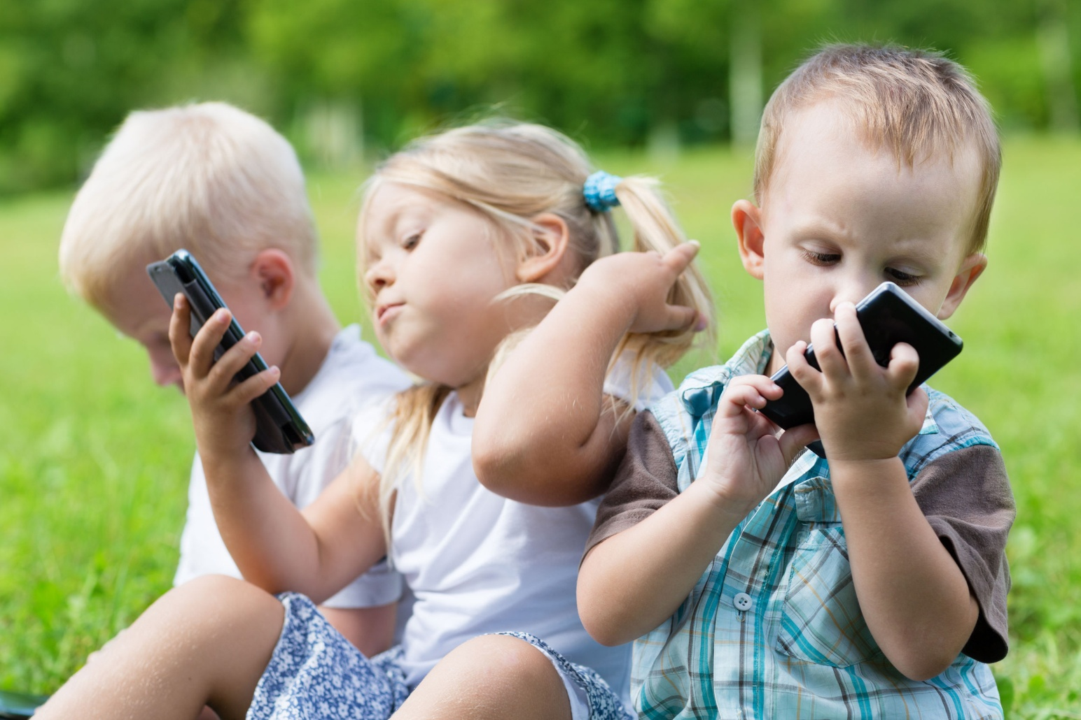
"Smoczek XXI wieku", nagroda i kara
W 2015 roku Fundacja Dzieci Niczyje opublikowała raport pt. "Korzystanie z urządzeń mobilnych przez małe dzieci w Polsce", w którym zawarto wyniki badań przeprowadzonych na dzieciach w wieku od 6 miesięcy do 6,5 lat.
Według badań ponad 40 proc. rocznych i dwuletnich dzieci w Polsce korzysta z tabletów lub smartfonów, wśród nich niemal co trzecie używa urządzeń mobilnych codziennie lub prawie codziennie. Ponad 80 procent rodziców udostępnia korzystanie ze smartfonów lub tabletów dzieciom poniżej 6. roku życia.
Aż 60 proc. rodziców robi to po to, żeby zająć się swoimi sprawami albo mieć chwilę dla siebie, nie bez przyczyny smartfon nazwano "smoczkiem XXI wieku". Co czwarty rodzic za pomocą urządzenia mobilnego "karmi dziecko" - chce, aby dziecko zjadło posiłek, więc włącza mu bajkę. Tymczasem maluch jest przez to narażony na zaburzenia łaknienia. Z kolei 18 proc. rodziców traktuje tablet lub inny sprzęt tego typu jako usypiacz i kołysankę w jednym. Jednak niebieskie światło monitora pobudza a nie uspokaja dzieci.
Część rodziców urządzeń mobilnych używa jako metody wychowawczej opartej o system nagród i kar - słynne "szlabany" na smartfona lub wyłączanie sieci nie należą do rzadkości. 49 procent rodziców stosuje urządzenie mobilne jako rodzaj nagrody dla dziecka. Niestety sprawia to, że w oczach malucha wzrasta waga tego przedmiotu.

18 proc. rodziców traktuje tablet lub inny sprzęt tego typu jako usypiacz i kołysankę w jednym.
Zagrożenie dla prawidłowego rozwoju
Zbyt wczesne i intensywne korzystanie z takich urządzeń może być dla dzieci szkodliwe. Już teraz obserwuje się różne efekty uboczne uzależnień oraz konsekwencje ich nadużywania, tj.: objawy depresji lub ADHD, zaburzenia lękowe, zaburzenia snu i łaknienia (brak apetytu lub nadmierne jedzenie), krótkowzroczność, bóle pleców, kłopoty z koncentracją uwagi, zmęczenie nadmiarem informacji, kłopoty z nauką, itp.
- Pojawiają się problemy ze wzrokiem, koncentracją, samokontrolą, kreatywnością, często mową, a z mojej perspektywy fizjoterapeuty także zaburzeniami ze sfery ruchowej. Często występują deficyty motoryczne, sensoryczne i wady postawy. Często dzieci, które dużo korzystają z mediów, są nadmiernie pobudzone, czasem agresywne, nie potrafią radzić sobie z emocjami, bo częstym sposobem na uspokojenie jest danie telefonu dziecku do rąk. Rozumiem rodziców, że w sytuacjach nerwowych płaczu, histerii jest to sposób na radzenie sobie z taką sytuacją, ale jeśli za każdym razem będziemy korzystać z takiej pomocy, to dziecko nie nauczy się kontrolować swoich emocji bez zewnętrznego wsparcia dystraktora w postaci tabletu.
Trzeba także pamiętać o zagrożeniach dla rozwoju umiejętności interpersonalnych maluchów - kontakt z urządzeniem staje się dla nich bowiem substytutem kontaktu z drugim człowiekiem, a także często zastępuje zabawę "w realu" z innymi dziećmi.
- Istotne jest, by dziecko potrafiło radzić sobie z nudą, ponieważ nuda jest matką pomysłowości, a tablet czy smartfon zabiera tę kreatywność. Kolejna ważna sprawa to relacje z rówieśnikami, które uczą nas tolerancji, współdziałania, rywalizacji, kompromisów, których niestety tablet nam nie zapewni. Ważne jest mądre korzystanie z tych sprzętów, limit czasowy, poświęcenie dziecku czasu, zabawa z nim, czytanie książek, budowanie z klocków czy rozmowa, której tablet nam nie zapewni.

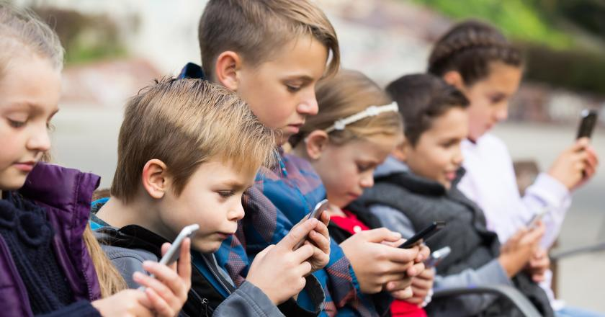
Nie bez przyczyny smartfon nazwano "smoczkiem XXI wieku". Tymczasem maluchy nadużywające ekranów dotykowych mają nieodpowiednio rozwinięte mięśnie dłoni, co może w przyszłości skutkować opóźnieniem w nauce pisania.
Szczególnie u maluchów poniżej drugiego roku życia urządzenia mobilne mogą wyrządzić więcej szkód niż pożytku.
- Stosowanie smartfonów/tabletów w okresie niemowlęcym nie jest wskazane, ponieważ wpływa na nadmierne pobudzenie układu nerwowego. Jeśli chodzi o bodźce wzrokowe często obraz za szybko się zmienia i za dużo się tam dzieje, co niekorzystnie wpływa na wzrok dziecka, jak i znowu na pobudzenie układu nerwowego. Tablety i smartfony zabierają pomysły na zabawę własną i kreatywność. W trakcie korzystania z nich dziecko nie rusza się, więc także są braki w stymulacji ruchowej dla dziecka, które jest bardzo istotnym motorem napędowym w rozwoju. Dziecko musi biegać, wstawać, upadać, tracić równowagę, budować ja na nowo - siedząc przed tabletem na pewno nie doświadcza takich aktywności, co przyszłościowo wpływa na jego możliwości motoryczne, umiejętności ruchowe i postawę ciała.
Wielu rodziców również zwraca na te negatywne strony uwagę.
- Szczerze mówiąc, przeraża mnie, gdy widzę niemowlaki usadzone przed telewizorem, ze smartfonem lub z tabletem. Ledwo to zaczyna siedzieć, a rodzice już świecą tym maluszkom po oczach. Ja rozumiem bezradność czy irytację rodziców, sama tego doświadczam na co dzień jako mama, ale widzę też, ile matek i ojców idzie na łatwiznę - zamiast z dzieckiem się pobawić, pospędzać razem czas w parku czy na placu zabaw, oni wolą dać malcowi telefon do łapki. Potem są zdziwieni, że synek czy córka nie potrafią rysować, pisać ani czytać, bo książki, klocki i malowanki zastąpili im puzzlami w internecie - twierdzi Monika, mama 7-letniego Tymka.
Eksperci zalecają, aby dzieci do drugiego roku życia nie miały w ogóle styczności ze smartfonami, tabletami i innymi mediami. Później można zacząć je im udostępniać, ale nie codziennie i jednorazowo nie dłużej niż 15 minut, nie przed snem i tylko pod nadzorem. Z kolei maksymalny czas korzystania przez dziecko do 5 roku życia z telefonu nie powinien przekraczać godziny dziennie.
Lęk przed przegapieniem
Jeszcze gorzej sytuacja wygląda wśród młodzieży. W szkołach podczas przerw dzieciaki zamiast razem rozmawiać podpierają ściany korytarzy ze smartfonami w dłoniach. Jak podaje organizacja Common Sense Media połowa nastolatków uważa, że jest uzależniona od swojego telefonu, 78 proc. przebadanych sprawdzało swoje social media przynajmniej raz w ciągu godziny, a 72 proc. z nich odczuwało potrzebę natychmiastowej odpowiedzi. Według badaczy wynika to z efektu zwanego FOMO, czyli "lęku przed przegapieniem" (ang. Fear of missing out).
Wielu znawców podkreśla jednak, że problemem jest nie tylko, ile czasu dziecko spędza w sieci, ale i to, co tam robi. Do tego wszystkiego dochodzi bowiem jeszcze problem hejtowania, trollowania i cyberprzemocy, a także utrata kontroli nad swoimi danymi osobistymi, manipulacje wszelkiego rodzaju związane z nielegalnym wykorzystywaniem czyjegoś wizerunku itd.
W szkołach podczas przerw dzieciaki zamiast razem rozmawiać, biegać lub się bawić, spędzają czas ze smartfonami w dłoniach.

Przykład idzie z góry
Całej zaistniałej sytuacji winne są jednak nie tyle same dzieci, lecz zazwyczaj ich rodzice. To opiekunowie kupują swoim pociechom urządzenia mobilne, ale rzadko stawiają i egzekwują odpowiednie granice w kwestii korzystania z tych sprzętów w domu, w szkole czy w miejscach publicznych. Brak też odpowiednich wzorców. Niestety rodzice otoczeni laptopami w pracy i w domu, ciągle rozmawiający przez telefon, oglądający w wolnym czasie telewizję, zaangażowani w życie w mediach społecznościowych, nadużywający tabletów, iPodów i innych urządzeń nie są najlepszym przykładem.

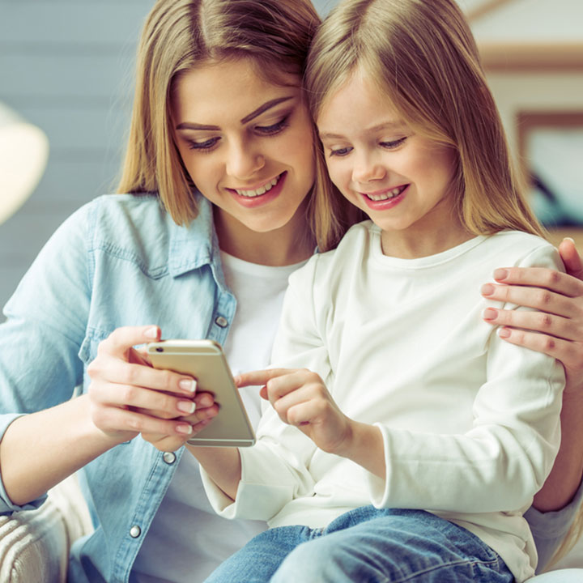

- To prawda, że nie jestem najlepszym wzorem dla moich dzieci, bo nie wyobrażam sobie życia bez smartfona i bez internetu. Żyjemy w świecie, gdzie trudno byłoby udawać, że tego nie ma. Zupełnie nie rozumiem takich ludzi, którzy zaszywają się w lesie, gdzie nie ma zasięgu i tam czują się szczęśliwi. Moje maluchy często dostają telefon lub tablet w dłoń, gdy musimy coś zrobić przy nich, np. żona gotuje obiad, a ja pracuję - nie ma kto się zająć dzieciakami. Podobnie jest w drodze, gdy jedziemy gdzieś dalej samochodem lub pociągiem. Oglądają też bajki na laptopie, bo nie mamy telewizji. Ale nie widzę w tym nic strasznego. Straszniejsze dla mnie są te sytuacje, gdy rodzice chowają dzieci pod kloszem i nie pokazują im prawdziwego świata - twierdzi Przemek, tata dwójki przedszkolaków.
Często rodzice zamiast propagować wśród dzieci aktywne spędzanie czasu, wspólne chwile zamieniają na chwile z telefonami w ręku.
"Nie media cyfrowe są złe, ale ich niewłaściwe używanie"
Przed obecnością elektroniki w codziennym życiu jednak nie uciekniemy, dlatego warto pamiętać, że nowe technologie mogą stanowić zarówno źródło zagrożeń, ale też być źródłem korzyści - otwierać różne możliwości rozwoju czy pomagać w edukacji. Odpowiednio dobrane treści i aplikacje mogą stanowić ciekawą - ale dodatkową - formę rozrywki i nauki, a przed udostępnieniem dziecku urządzenia warto pomyśleć o "kontroli rodzicielskiej".
- Pamiętajmy o tym, że to nie media cyfrowe są złe, niewłaściwe może być ich używanie. Urządzenia mobilne to doskonałe wynalazki, których zadaniem jest ułatwienie nam życia, jednakże źle wykorzystywane będą przynosiły naszemu dziecku więcej szkody niż pożytku. Dobrze wykorzystywana przez dziecko przestrzeń internetu może być dla niego szansą rozwoju edukacyjnego, społecznego czy w przyszłości - zawodowego, zaś codzienne używanie kreatywnych aplikacji, programów, informatycznych rozwiązań przyczyniać się może do zwiększania jego kompetencji cyfrowych, osiągania lepszych wyników w nauce, nawiązywania nowych znajomości czy kreatywnego spędzania czasu wolnego.
- Fonolandia to pierwszy w Polsce kompleksowo opracowany projekt edukacyjny dotyczący odpowiedzialnego i bezpiecznego korzystania z mediów cyfrowych i urządzeń mobilnych. Skierowany jest do najmłodszych użytkowników: 5- i 6-latków oraz uczniów klas 1-3 szkoły podstawowej. Jego idea jest bardzo prosta: nauczyciele w oparciu o przygotowane materiały przeprowadzają 15 zajęć o szeroko rozumianej odpowiedzialności cyfrowej.
Więcej porad znajdziemy na stronie kampanii w/w fundacji, a także na stronie kampanii Fundacji Dajemy Dzieciom Siłę (dawniej Fundacja Dzieci Niczyje): http://mamatatatablet.pl/.
https://dziecko.trojmiasto.pl/Dzieci-z-pokolenia-iGen-Co-im-grozi-przez-smartfony-n126279.html?id_zdjecia=371723&type=undefined#fb_id:p0:371723,pozycja:0

